UF 1845 – Actividad Evaluable 2

React Router - Git

*27 de marzo de 2023*

Ejercicio 1

Realizaremos un proyecto en React en el que incorporaremos Rutas para simular las diferentes páginas de la web que crearemos.

El proyecto constará de una **página Inicial**, una **página de Contacto** y finalmente una página **About** **us** (Acerca de nosotros)

1. Crear un proyecto en React con el nombre *router-git*.

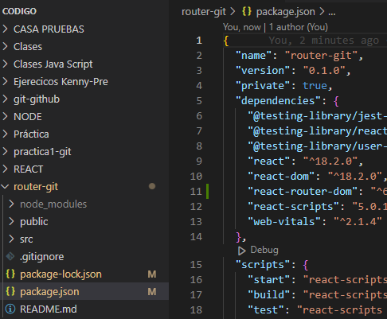

1. Hacer seguimiento de cualquier cambio en el proyecto mediante git
2. Realizar un *commit* inicial de todo el proyect

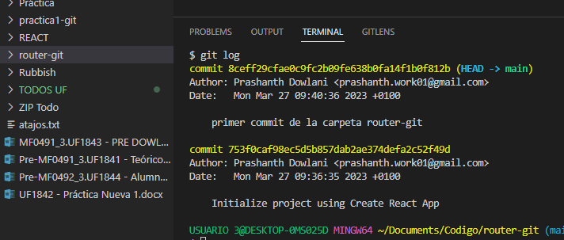

1. Simularemos ahora que el proyecto lo harán conjuntamente tres desarrolladores:
   1. Uno de ellos se encargará del proyecto en general
   2. El otro desarrollador se encargará de las Páginas del proyecto
   3. Por último, el tercer desarrollador se encargará de los componentes del proyecto

Usar las órdenes oportunas en git para llegar a este punto del proyecto

Ejercicio 2

Realizar las distintas partes del proyecto en React creando las rutas, las páginas y el contenido de cada una de ellas.

Cada desarrollador deberá hacer al menos tres commits de su parte del proyecto.

Una vez hayan terminado su trabajo ‘los tres desarrolladores’ deberán unificarlo de tal manera que tengamos una aplicación funcional.

Nota: Cada operación que se realice en git deberá justificarse mediante captura de pantalla.

